NYHEDSBREV APRIL 2021

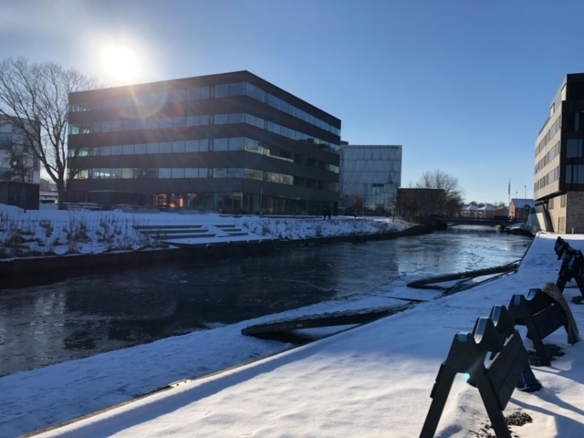

Vinteren har været endnu en coronanedlukningssæson, hvor der var gode ideer og tendenser til at ville noget – sammen, men hvor vi endnu en gang blev sat skak mat. Først måtte vi lidt – udendørs med 10 andre. Men ret hurtigt blev de 10 til 5, så igen til 10 og nu må vi så være 25 – stadig udendørs og med afstand. Men dette på trods har der været afholdt arrangementer med det rette antal og den rette afstand.
En anden – måske lidt hyggeligere udfordring var isen på fjord og å.

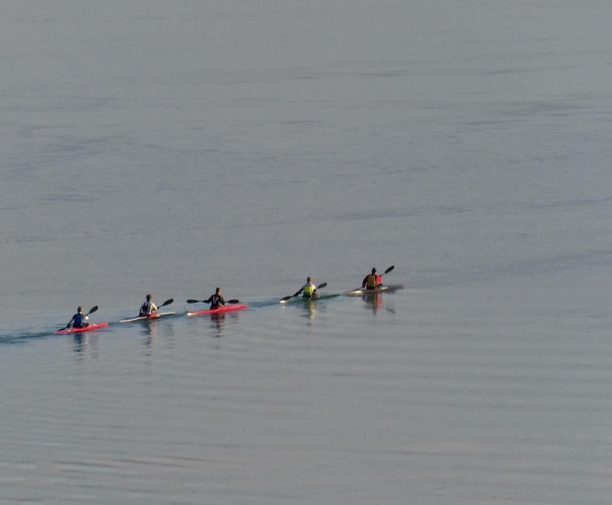Linjeroning på Kolding Fjord med tynd drivis med korrekt antal og afstand

Men nu står en ny sommersæsson for døren.

Standerhejsning

Standerhejsning er lige nu planlagt til d. 10.4.2021
Der er dog i skrivende stund usikkert, hvor mange, vi må være sammen. Derfor må vi tænke kreativt, så vi på trods af restriktioner alligevel kan få gjort klubben klar til den nye sæson. Mere om dette, når vi ved mere. Håber mange vil bakke op om dagen eller dagene, uanset i hvilken form, den kan gennemføres.

Generalforsamling

Generalforsamling er udsat til mandag 17.5.2021
Her håber vi rigtig meget på at kunne afvikle det med fysisk deltagelse i klubbens lokaler. Det er glædeligt, at der har været flere tilkendegivelser om at ville være med til at give en hånd med bestyrelsesarbejdet. Indtil videre har følgende personer meddelt, at de gerne stiller op til valget.

Catharina Klærke
Jens Jensen
Bettina Sandgaard
René Andersen

Desuden genopstiller Pernille Linnet og Oliver Lebirger.

Kurser

Vores senior kurser i foråret er næsten udsolgt.
Der er igen i år et ekstra lille vinterbadehold med 6 personer, som starter allerede d. 9.4.21 - ansvarlig instruktør Anni Grøndal.
Herefter har Peter Vest hold 1 og Jan Martesen er ansvarlig for hold 2.

Kommende ture/aktiviteter

At vi for et par uger siden endelig fik åbnet mere for den udendørs idræt betyder, at vi lige nu kan glæde os til at gennemføre forårsturen, der længe har været udsolgt. Det er den traditionsrige tur til Sverige, der i år er omlagt til en tur rundt om Als.

Husk at der nu igen hver uge er:
Ro med de vandtro tirsdag kl 9
Onsdagsroning/træning kl.17:30

Hold øje med ”Events” på hjemmesiden for andre kommende arrangementer

Promotion

Og så var en gruppe roere med til at give Kolding Kommune lidt input til en promotion video for tilflyttere til byen. Flotte billeder i solskin.
Nye Møbler

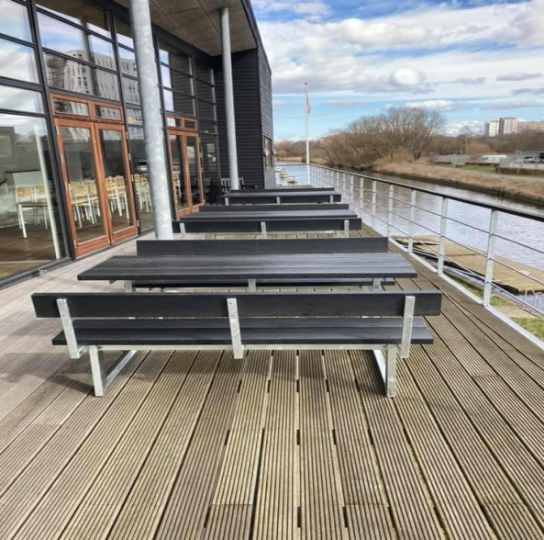
De nye møbler oppe på terrassen er købt for de 20.000 kr. sponsormidler fra Kai D fonden, som Anni fik bevilget i november. I godt samarbejde med Jens Møller fandt han og Anni frem til nogle borde- bænkesæt i genbrugsplast, som helt sikkert kan holde mange år.
Jens hentede møblerne på Fyn. Og sammen med Henning Osman og Per Pedersen blev de samlet, og de gamle sæt firet ned og kørt væk.

Ungdom

Har du lyst og glæde ved at formidle evnen til at ro kajak? Kan du glæde dig over børns begejstring for vandsport?
- Så skal du melde dig til at hjælpe til med klubbens børnehold.
Jens Lund og Peer Christensen mangler nogle friske kræfter til at køre børneholdet i 2021. De unge mennesker har prøvedag den 3. og 5. maj, hvorefter det går løs. To ugentlige dage øver de alt muligt i kajak. Nogle ender som hyggeroere andre vælger konkurrence delen.
Kontakt gerne Peer Christensen og Jens Lund for nærmere informationer.

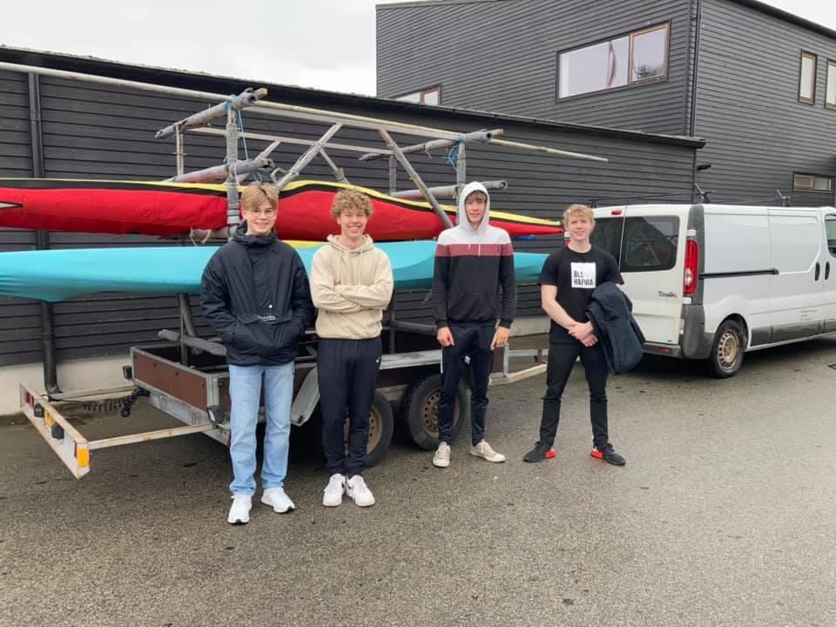
Ungdom på vej mod Coronasiker træningslejr i Silkeborg. 12 dage i fantastisk vejr,

Husk at der nu igen hver uge er:
Træning mandag, onsdag og fredag kl 16:30 samt lørdag kl 10

Ture

Vinterturen måtte aflyses. Men den traditionsrige suppetur hvor vi plejer at gæste en anden klub, ro i deres farvand og sammen med dem indtage vores medbragte suppe i deres klubhus efter roningen. Dette lykkedes alligevel i år, da vi 10 roere besøgte havkajkklubben ved Varnæs Vig. Denne klub har ikke noget klubhus men til gengæld en bålhytte. Så der blev roning til Als i dejligt vejr og varm suppe, som de søde medlemmer havde varmet til os i bålhytten. Alt sammen i god afstand og udendørs

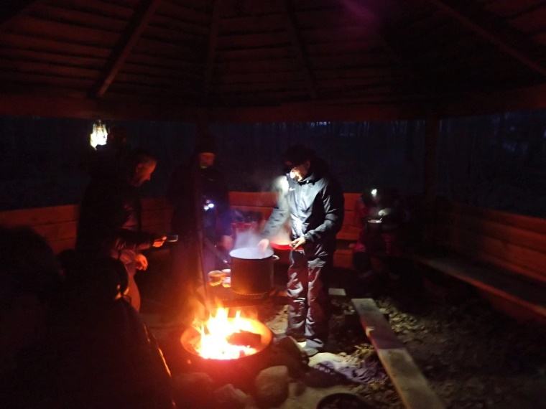

Der var tur til Helnæsbugten i rigtige bølger , tur i Lillebælt og onsdagsroning i mørke samt mindre ture arrangeret lidt spontant, men alt i alt er der blevet roet en del kilometer.

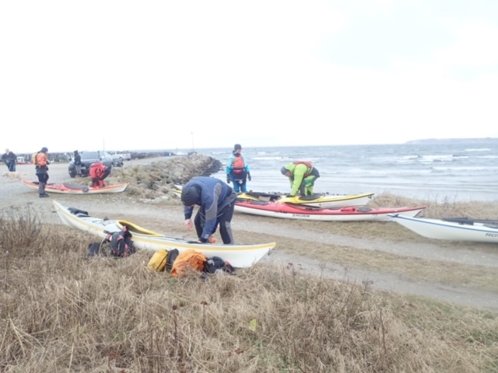

Alle ønskes en rigtig god påske med forhåbentlig masser af godt rovejr.

Bestyrelsen

